4YÜK ALTINDA REFRAKTERLİK: Rerkristalizyon
Tg sıcaklığının altında camsı faz, yeterince rijit sayılır.

T_{k}: Katılaşma sıcaklığı
T_{k} Sıcaklık
Kristal
Hacim

Şekil X : Ergime ve katılaşma sıcaklığı arasında çok az bir fark vardır. (otomobil ataleti) Saf SiO₂ 1723ºC ‘de ergir ve katılaşır. C Elmas 3700 K’de ergir ve katılaşır.
---- Metin text hiç silmeden kırmızı çiz yazıyla ekler yap literatür araştırması yapılacak ve refrans verilecek
YÜK ALTINDA REFRAKTERLİK:
Yük altında refrakter ne işe yarar?
T_{ergime}: ergime-sıcaklığ olmak üzere
Yük altında deformasyon gösterme
- Metaller ergime sıcaklığının % 40’ında yük altında deforme olabilir. Yani kendi ağırlığının etkisinde bile deforme olurlar?
0,4* T_{ergime} (Kelvin cinsinden)

Pb kendi ağırlığı etkisinde deforme olur Eski tarihi yapılarda kurşunun oda sıcaklığında kendi ağırlığı etkisinde eğimli çatıda jel görünümünde şekil değiştirmesi söz konusudur. Cami çatılarda bulaşık deterjanı gibi viskoz akış davranışı açıkça görülmektedir.
Rekristalizasyon sıcaklığı = 0.4 * T_{ergime-sıcaklığ} ( T : Kelvin )
Oda sıcaklığında kendi ağırlığının etkisinde deforme olur.
Pb; 0,4*T_{ergime} =(327+273)*0,4=240K= -33 C Pb 0.4*(327+273) = 240 K = -32 C’de sürünür ağırlığı etkisinde bile sürünür, rekristalize olur. SiO₂ 1723 C ergir. Ama 1680 C’ye kadar yük taşır. Karınca 40 katını taşır.
----soğuk haddeleme denildiğinde oda sıcaklığında şekillendirme akla gelir, bunun dışındaki uygulamlarda oda sıcaklığının altındaki işlemler akla gelir
0.4 * T_{ergime} sıcaklığı rekristalizasyon sıcaklığı olarak adlandırılır
---- yeniden kristalleşme sıcaklığı üzerinde malzemeler kuvvet altında deforme olur ve yeniden tane teşekkülü olur, deformasyon devam eder, dislokasyonlar meydana gelir ve devamlı boyut değişimi olur. 0.4 * T_{ergime} altında metal malzemeler rijit kabul edilebilir.
---- camda tg gerinim noktası altında camlar rijit kabul edilebilir ancak istenildiği gibi tam rijit değildir
---- Cam yük altında oda sıcaklığında bile deforme olur
Cam: aşırı soğutulmuş sıvı olarak kabul edilir, yük altında deforme olduğu için viskoz olarak adlandırılır ve poisse birimiyle deformasyonu tarif edilebilir.
Poisse : yük altında deforme olma hızıdır.
Camların yumuşama = gerinim noktasının altında yük altında deformasyon yani şekil değiştirmesi devam etmektedir. Bu nedenle camlar rijit değildir. Metaller, rekristalizasyon = 0.4 * T_{erg} sıcaklığının altında yük altında deformasyon yani şekil değiştirmesi devam etmemektedir. Bu nedenli rijittirler.
Camlar yumuşama = gerinim noktasının üstünde yük altında deformasyon yani şekil değiştirmesi devam etmektedir. Bu sıcaklığın üzerinde şekillendirilirler.

Metaller, rekristalizasyon = 0.4 * T_{erg} sıcaklığının üstünde yük altında deformasyon yani şekil değiştirmesi devam etmemektedir. Bu sıcaklığın üzerinde şekillendirilirler. Sıcak şekillendirme olarak bilinir ama bu şekilde üretilen çeliklere ad verilmez.
Sıcak şekillendirme yoluyla üretilen çeliklere yöntem adı verilmez. Çünkü çeliklerin büyük bir kısmı bu yöntemle şekillendirilir. Ve bu yöntemde ıskarta, fire, ikinci kalite oranı düşüktür. Oysa Döküm veya plastik şekil verme yoluyla şekillendirilen tüm malzemere yöntem adı verilir.

REKRİSTALİZASYON
Yük altında refrakterliğin belirlenmesi TS 1610 – DIN 51064 normuna uygun olarak 50 mm. olan test örnekleri kullanılır. Silindirin yüksekliğinde oluşan değişmeler 10 kez büyütülmüş olarak bir kaydedici ile grafiğe geçilir. Yüksekte oluşan bu değişme hem yük altında genleşmeyi hem de test aygıtının genleşmesini birlikte içerir. Basma deneyi numunesi hazırlanırken dikkat edilecek kurallar buradada geçerlidir. refrakter türünden refrakter türüne değişen standartlar vardır. standart numune standart yük altında standart hızla( 10ºC/dak hızla ısıtılır. Yükaltında refrakterlik deneyinde üç özellik saptanır. 1)İlk yumuşama, eğrinin yatay hale geldiği durum, 2)Hızlı çökme: yükseklikte azalma hızı 1.25 mm/dak 3)Tam çökme: Yükseklikte % 10’dan daha fazla çökme. refrakter lerin ergime sıcaklığı kadar yük altında refrakterliğide önemlidir.

- YÜK ALTINDA REFRAKTERLİK
- Rekristalizasyon
- İşlem sertleşmesine uğramış metalde faz değişikliğine yol açmadan çekirdeklenme ve büyüme yoluyla yeni tanelerin oluşmasına yol açmak amacıyla yapılan ısıl işlemdir.
- Soğuk deforme edilmiş malzemelerde yeni tane oluşturmak amacıyla yapılan bir ısıl işlemdir. Yeni tane oluşumu, faz dönüşüm sıcaklıkları altında çekirdeklenme ve büyüme ile sağlanır. Bükme, derin çekme, soğuk haddeleme, uzatma gibi soğuk deformasyon işlemleri sonrasında oluşan kafes gerinmelerini azaltmak ve sünekliği artırmak için yapılır.

- 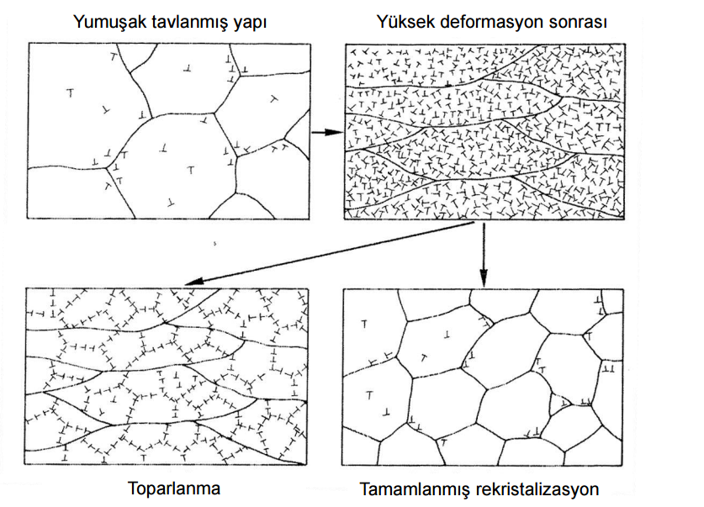

- 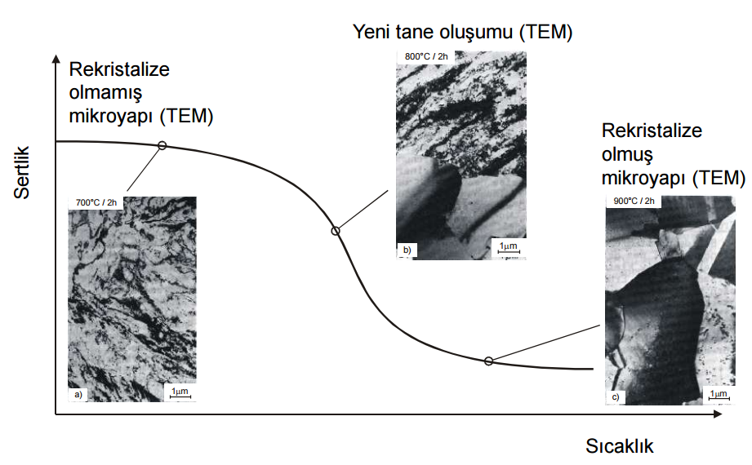

- 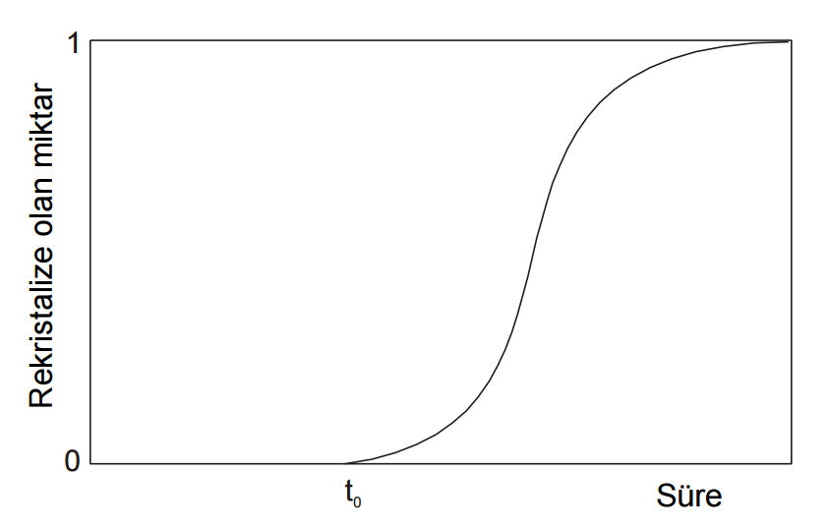
- Pb 0.4*(327+273) = 240K = -3 C’de sürünür ağırlığı etkisinde bile sürünür, rekristalize olur.SiO2 1723 C ergime sıcaklığına kadar yük taşır. Karınca 40 katını taşır.
- Yük altında refrakterliğin belirlenmesi TS 1610 – DIN 51064 normuna uygun olarak 50 mm. olan test örnekleri kullanılır. Silindirin yüksekliğinde oluşan değişmeler 10 kez büyütülmüş olarak bir kaydedici ile grafiğe geçilir. Yüksekte oluşan bu değişme hem yük altında genleşmeyi hem de test aygıtının genleşmesini birlikte içerir. Basma deneyi numunesi hazırlanırken dikkat edilecek kurallar buradada geçerlidir. refrakter türünden refrakter türüne değişen standartlar vardır. Standart numune standart yük altında standart hızla( 10ºC/dak hızla ısıtılır. Yükaltında refrakterlik deneyinde üç özellik saptanır. 1)İlk yumuşama, eğrinin yatay hale geldiği durum, 2)Hızlı çökme: yükseklikte azalma hızı 1.25 mm/dak 3)Tam çökme: Yükseklikte % 10’dan daha fazla çökme. refrakterlerin ergime sıcaklığı kadar yük altında refrakterliği de önemlidir.
- Yük altında refrakterlik eğrilerine göre, iki sınır tür tanımlanmıştır. Bunlardan birincisinin karakteristik örneği şamot tuğlalar, ikincisinin ki silika tuğlalardır. Yük altında refrakterlik için belirlenen değerler uygulama sınırlarının kesin yol göstericisi olarak değerlendirilmesi gerekir. Yük altında refrakterlik deneyi fırın koşullarına uygun bir ortamda yapılmamaktadır.
- Soğuk dendiğinde oda sıcaklığı yaklaşık 20 C’de akla gelir. Metallerde durum farklıdır. Metallerde 0,4xtery bağıntısı ile alakalıdır. Rekristalizasyon sıcaklığı farkı (-) ise oda sıcaklığının altında, (+) ise üstündedir.

YÜK ALTINDA REFRAKTERLİK ve SÜRÜNME DENEYİ
(Refractoriness Under Load and Creep Tests). JIS R 2209 ve DIN 51053 standartları bu konu ile ilgilidir.Yük altında refrakterlik deney fırını yapı olarak sıcakta eğme deneyi fırınına benzer. Kare kesitli dikdörtgenler prizması veya dairesel kesitli numuneye eksenel dorultuda sabip bir kuvvet uygulanır. Çökme-Sıcaklık değişimi incelenir.
Yük altında refrakterliğin belirlenmesi TS 1610 – DIN 51064 normuna uygun olarak 50 mm. olan test örnekleri kullanılır. Silindirin yüksekliğinde oluşan değişmeler 10 kez büyütülmüş olarak bir kaydedici ile grafiğe geçilir. Yüksekte oluşan bu değişme hem yük altında genleşmeyi hem de test aygıtının genleşmesini birlikte içerir. Basma deneyi numunesi hazırlanırken dikkat edilecek kurallar buradada geçerlidir. refrakter türünden refrakter türüne değişen standartlar vardır. Standart numune standart yük altında standart hızla( 10ºC/dak hızla ısıtılır. Yükaltında refrakterlik deneyinde üç özellik saptanır. 1)İlk yumuşama, eğrinin yatay hale geldiği durum, 2)Hızlı çökme: yükseklikte azalma hızı 1.25 mm/dak 3)Tam çökme: Yükseklikte % 10’dan daha fazla çökme. refrakterlerin ergime sıcaklığı kadar yük altında refrakterliği de önemlidir.
Yük altında refrakterlik eğrilerine göre, iki sınır tür tanımlanmıştır. Bunlardan birincisinin karakteristik örneği şamot tuğlalar, ikincisinin ki silika tuğlalardır. Yük altında refrakterlik için belirlenen değerler uygulama sınırlarının kesin yol göstericisi olarak değerlendirilmesi gerekir. Yük altında refrakterlik deneyi fırın koşullarına uygun bir ortamda yapılmamaktadır.
Soğuk dendiğinde oda sıcaklığı yaklaşık 20 C’de akla gelir. Metallerde durum farklıdır. Metallerde 0,4xtery bağıntısı ile alakalıdır. Rekristalizasyon sıcaklığı farkı (-) ise oda sıcaklığının altında, (+) ise üstündedir.
Caterpiller yan yüklere dayanamaz tebeşir burulma etkisiyle birlikte mixer düşey yük taşıyamaz.
Kağıt yırt ankastre eğmeyi anlat. sünme- creep kriptoloji suç sürünme
HIP Caterpiller yan yüklere dayanamaz tebeşir burulma etkisiyle birlikte mixer düşey yük taşıyamaz. Kağıt yırt ankastre eğmeyi anlat.

YÜK ALTINDA REFRAKTERLİK :
Yük altında refrakterlik testi, pişmiş refrakter tuğlaların sabit basınç altında ve yükselen sıcaklıkla yumuşama durumunun evrimini belirlemek için uygulanır. Yük altında yumuşama durumu, direkt bağlı refrakter malzemelerin erime aralığını belirtmez, fakat katkılı refrakter malzemenin ergime aralığını verir. Her türlü tuğla kendine özgü yumuşama eğrisi verir. Aşağıdaki şekilde bu durum görülmektedir(Çiğdemoğlu).
Mukavemet: Refrakter malzemelerin en önemli özelliği yük altında şekil değiştirmeye karşı göstermiş oldukları dirençtir. Refrakter malzemelerin soğukta basma dayanımına malzemenin yapısı ve özellikle gözenek miktarı oldukça fazla etki edebilir. Kural olarak cam fazının miktarının yükselmesiyle dayanım artar. Fırın içerisinde kullanım için bu yeterlidir. Taşıma esnasında kayıpları önlemek için en azında 3Mpa dayanım gereklidir. Mekanik dayanım ve aşınma direnci yaklaşık 1000 ºC’ ye kadar durumunu muhafaza eder. Daha yüksek sıcaklıklarda cam fazının artmasıyla birlikte aşınma dayanımı azalır.

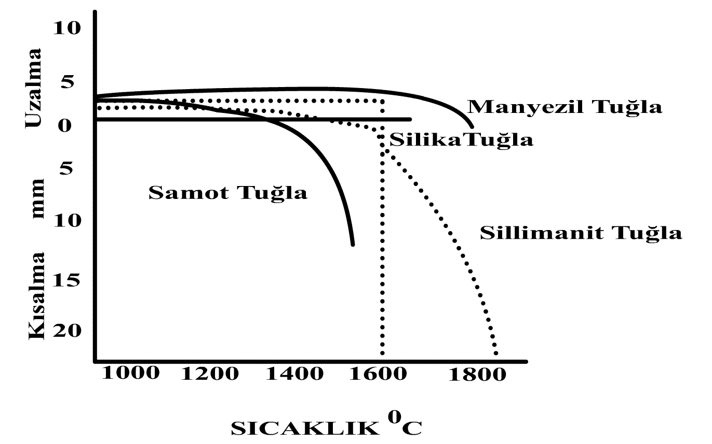

Şekil.Bazı refrakter malzemelerin basınç altında yumuşama eğrileri (YAMAN, C. 2008)
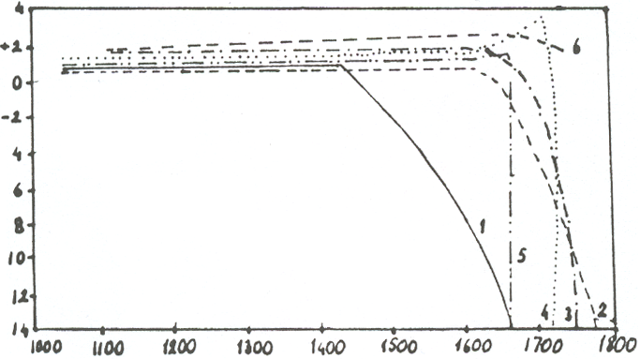
Genleşme / büzülme %
- Şamot
- Silimanit
- Krom – Mağnezit
- Silika
˚C
- Silika – Krom
- Mağnezit – Krom

Şekil--: Bazı refrakter lerin yük altında refrakterlik eğrileri(Çiğdemoğlu)
Yük altında refrakterliğin belirlenmesinde TS 1610 – DIN 51064 normuna uygun olarak 50 mm çaplı standart test örnekleri kullanılır. Silindirin yüksekliğinde oluşan değişmeler 10 kez büyütülmüş olarak bir kaydedici ile grafiğe geçilir. Yükseklikte oluşan bu değişme hem yük altında genleşmeyi hem de test aygıtının genleşmesini birlikte içerir. Yük altında refrakterlik eğrilerine göre, iki sınır tür tanımlanmıştır. Bunlardan birincisinin karakteristik örneği şamot tuğlalar, ikincisinin ki silika tuğlalardır. Yük altında refrakterlik için belirlenen değerler uygulama sınırlarının kesin yol göstericisi olarak değerlendirilmesi gerekir. Yük altında refrakterlik deneyi fırın koşullarına uygun bir ortamda yapılmamaktadır.
Yük altında refrakterlik eğrilerine göre, iki sınır tür tanımlanmıştır. Bunlardan birincisinin karakteristik örneği şamot tuğlalar, ikincisinin ki silika tuğlalardır. Yük altında refrakterlik için belirlenen değerler uygulama sınırlarının kesin yol göstericisi olarak değerlendirilmesi gerekir. Yük altında refrakterlik deneyi fırın koşullarına uygun bir ortamda yapılmamaktadır.
REFRAKTERLİK ve ERGİME SICAKLIĞININ TAYİNİ:
Seger piramitleriyle refrakter in ergime sıcaklığı da tayin edilir Pirometrik kon eşdeğeri tayin edilecek malzeme toz haline getirilir, bir bağlyacı ile karıştırıldıktan sonra kalıpta standart pce numunesi boyutlarında şekillendirilir ve kurutulur. refrakter den kesilerek te yapılabilir. Muayene edilecek numunenin olası ergime sıcaklığının hemen altında ve üstünde birkaç PCE numunesi alınır ve hep birlikte fırına konur. Taban olarak 1400 C’ye kadar ateş tuğlası, daha yüksek sıcaklıklarda için korund plaka kullanılır. Seger ve refrakter piramitleri refrakter plakaya tespit edilir. Alev Seger piramitlerinin üzerine doğrudan vurmamalıdır. 1000 C’ye kadar ısıtma hızı 600 C/h’tir. Sıcaklık heryerde homojen olmalıdır. Seger piramitleri Ergimeye başladıktan sonra ısıtma hızı 180-300 C/h olmalıdır. Atmosfer oksidan olmalıdır. En azından kuvvetli redüktan olması önlenmelidir. refrakter den yapılmış Seger piramitinin tepesi tabanına değdiği anda deneye son verilir. tepesi tabanına değen seger piramitinin ergime sıcklığı refrakter in ergime sıcklığı olarak alınır. refrakter lere ve hammaddelerine uygulanan en önemli testlerdendir. Termoskop veya Isı-İş: Seramşklerde büzülme ergimeden gösterdiği şekil değişiminden gidilerek hesaplanan pce’ye benzer bir değerlendirmedir (Singer)

SÜRÜNME :
Birçok seramik yüksek sıcaklıkta yük taşıyıcısı olarak kullanıldığı için, bu yükleme koşulları altında kalıcı şekil değiştirmeye direnç önemli bir özelliktir. Farklı malzemeler arasında mukayese testleri refrakter endüstrisinde rutin (alışılmış hale gelmiş) işlerdir ( ASTM C 546-67 ) (Jones).
Sürünme deneyi eğme, çekme ve basma uygulanarak gerçekleştirilebilir. Çoğu durumlarda verilen bir sıcaklıkta ve sabit yük altında deformasyon zamanının bir fonksiyonu olarak ölçülür. Deformasyon optik olarak ölçülür. Hızlı bir başlangıç deformasyonundan sonra sürünme hızı yavaş yavaş azalarak sabit bir değer ulaşır, refrakter endüstrisi genelikle bu sabit hızla ilgilenir. Sabit sürünme hızı genellikle çekme ve basma deneylerinde saat başına % deformasyon olarak rapor edilir. Sabit sürünme hızına erişmek için geçen zaman, yüksek sıcaklıkta izafi olarak çok kısadır ve sıcaklık düştükçe hızla artma gösterir.

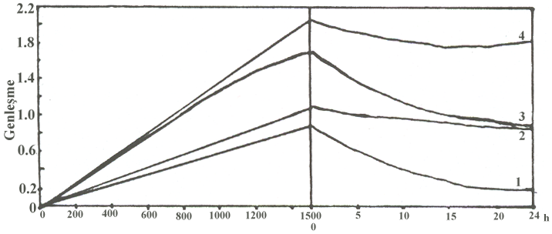
Eğer refrakter tuğlalar tüm yüzeylerinden eşit olarak ısıtılarak uzun süreli bir test sonucu olarak uzun süreli yüke direnç ve sürünme değerleri olarak karakterize edilebilir. Bu test DIN 51053 normuna uygun olarak yapılır.
%

DARBE:
Bazı seramikler darbe dayanımının önemli kriter olduğu bazı uygulamalarda kullanılabilir. Bir seramik malzemenin darbe dayanımı, küçük bir parçanın (çubuk, küre, levha) ani yükleme ile kırılması için gerekli yükün ölçülmesiyle tayin edilir. Bu yük genellikle bir sarkacın çarpması şeklinde ve ASTM C 368 standardına göre food - pounds olarak verilir.

REFRAKTERLİK ve ERGİME SICAKLIĞININ TAYİNİ: Seger piramitleriyle refrakterin ergime sıcaklığı da tayin edilir Pirometrik kon eşdeğeri tayin edilecek malzeme toz haline getirilir, bir bağlayıcı ile karıştırıldıktan sonra kalıpta standart pce numunesi boyutlarında şekillendirilir ve kurutulur. refrakterden kesilerek te yapılabilir. Muayene edilecek numunenin olası ergime sıcaklığının hemen altında ve üstünde birkaç PCE numunesi alınır ve hep birlikte fırına konur. Taban olarak 1400 C’ye kadar ateş tuğlası, daha yüksek sıcaklıklarda için korund plaka kullanılır. Seger ve refrakter piramitleri refrakter plakaya tespit edilir. Alev Seger piramitlerinin üzerine doğrudan vurmamalıdır. 1000 C’ye kadar ısıtma hızı 600 C/h’tir. Sıcaklık her yerde homojen olmalıdır. Seger piramitleri Ergimeye başladıktan sonra ısıtma hızı 180-300 C/h olmalıdır. Atmosfer oksidan olmalıdır. En azından kuvvetli redüktan olması önlenmelidir. refrakterden yapılmış Seger piramitinin tepesi tabanına değdiği anda deneye son verilir. tepesi tabanına değen seger piramitinin ergime sıcaklığı refrakterin ergime sıcaklığı olarak alınır. refrakterlere ve hammaddelerine uygulanan en önemli testlerdendir. Termoskop veya Isı-İş: Seramiklerde büzülme ergimeden gösterdiği şekil değişiminden gidilerek hesaplanan pce’ye benzer bir değerlendirmedir (Singer)
YÜK ALTINDA REFRAKTERLİK ve SÜRÜNME DENEYİ:(Refractoriness Under Load and Creep Tests). JIS R 2209 ve DIN 51053 standartları bu konu ile ilgilidir. Yük altında refrakterlik deney fırını yapı olarak sıcakta eğme deneyi fırınına benzer. Kare kesitli dikdörtgenler prizması veya dairesel kesitli numuneye eksenel dorultuda sabip bir kuvvet uygulanır. Çökme-Sıcaklık değişimi incelenir.
Numune

L/3

L/3
L/3
Isıtıcılar
k

Şekil: Dökülme Direncini
Tayin Etmeye Yarayan
Deney Aparatı (Düzeneği)
(Nishikawa, 1984)
Termokupl

Mukavemet:
Refrakter malzemelerin en önemli özelliği yük altında şekil değiştirmeye karşı göstermiş oldukları dirençtir. Refrakter malzemelerin soğukta basma dayanımına malzemenin yapısı ve özellikle gözenek miktarı oldukça fazla etki edebilir. Kural olarak cam fazının miktarının yükselmesiyle dayanım artar. Fırın içerisinde kullanım için bu yeterlidir. Taşıma esnasında kayıpları önlemek için en azında 3Mpa dayanım gereklidir. Mekanik dayanım ve aşınma direnci yaklaşık 1000 ºC’ ye kadar durumunu muhafaza eder. Daha yüksek sıcaklıklarda cam fazının artmasıyla birlikte aşınma dayanımı azalır.
YÜK ALTINDA REFRAKTERLİK ve SÜRÜNME DENEYİ:(Refractoriness Under Load and Creep Tests). JIS R 2209 ve DIN 51053 standartları bu konu ile ilgilidir. Yük altında refrakterlik deney fırını yapı olarak sıcakta eğme deneyi fırınına benzer. Kare kesitli dikdörtgenler prizması veya dairesel kesitli numuneye eksenel dorultuda sabip bir kuvvet uygulanır. Çökme-Sıcaklık değişimi incelenir.

Numune

L/3

L/3
L/3
Isıtıcılar
k

Şekil :Dökülme Direncini
Tayin Etmeye Yarayan
Deney Aparatı (Düzeneği)
(Nishikawa, 1984)
Termokupl

EĞME DENEYİ
Sıcakta Eğme Dayanımının Tayini(Hot Modulus of Rupture):
Şekil : Yüksek Sıcaklık Eğme
Deneyi Aparatının Düşey Kesiti(Nishikawa,1984).

Fırın Duvarı
Deney Numunesi

Isıtıcılar
k

Alt Destek

Üst Basma Kafası

Termokupl

h

Sıcakta eğme dayanımının tayinininde değişik yollarla yükleme yapılır. Ancak üstteki şekilden görüldüğü üzere en fazla üç noktalı eğme uygulanır. Japon standardına göre 4*4*16 cm³ boyutlu numune kullanılır.Deney numunesi belirli bir sıcaklığa kadar ısıtılır ve ardından eğme kuvveti uygulanmaya başlar ve eğmede kırılma m gelinceye kadar eğme yükü artırılır. F:Deney sırasında uygulanan en büyük yük olmak üzere
Sıcakta eğme dayanımı = 1.5 F L/(bH²) formülü ile hesaplanır.
L:Destekler arası uzaklık, b:Numune genişliği, H:Numune yüksekliğidir. Deney sıcaklığında oluşan sıvı faz oranı fazla ise sıcakta eğme dayanımı düşüktür. Buna karşın, numune soğuduğu zaman katılaşan sıvı fazın oluşturduğu camsı faz oda sıcaklığında eğme dayanımının yüksek olmasına nesen olur.

